ТЪРГОВИЯ СЪС СТОКИ НА БЪЛГАРИЯ С ЕС ПРЕЗ ПЕРИОДА ЯНУАРИ - МАРТ 2022 ГОДИНА

(ПРЕДВАРИТЕЛНИ ДАННИ)

През периода януари - март 2022 г. износът на стоки от България за ЕС се увеличава с 36.9% спрямо същия период на 2021 г. и е в размер на 14 203.8 млн. лева (табл. 1 и 2 от приложението). Основни търговски партньори на България са Германия, Румъния, Италия, Гърция, Франция и Испания, които формират 69.6% от износа за държавите - членки на ЕС (табл. 3 от приложението).
През март 2022 г. износът за ЕС нараства с 49.4% спрямо същия месец на предходната година и е в размер на 5 598.9 млн. лева.

Фиг. 1. Номинално изменение в стойностния обем на износа на стоки от България за ЕС през периода 2021 - 2022 година
(Спрямо същия месец на предходната година)

%
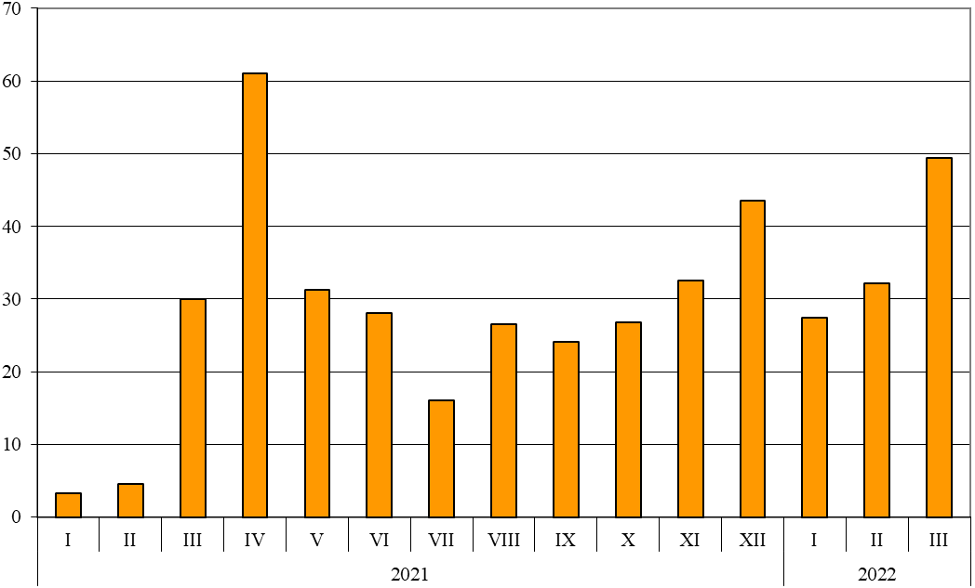

През периода януари - март 2022 г. при износа на стоки от България за ЕС, разпределен според Стандартната външнотърговска класификация, най-голям ръст в сравнение със същия период на 2021 г. е отбелязан в секторите „Минерални горива, масла и подобни продукти“ (286.5%) и „Мазнини, масла и восъци от животински и растителен произход“ (119.7%) (табл. 4 от приложението). Най-голям спад се наблюдава в сектор „Безалкохолни и алкохолни напитки и тютюн“ (22.4%).

Вносът на стоки в България от ЕС през периода януари - март 2022 г. се увеличава с 31.0% спрямо същия период на 2021 г. и е на стойност 13 842.0 млн. лева (по цени CIF) (табл. 1 и 2 от приложението). Най-голям е стойностният обем на стоките, внесени от Германия, Румъния, Гърция, Италия и Нидерландия (табл. 3 от приложението).
През март 2022 г. вносът на България от държавите - членки на ЕС, нараства с 32.4% спрямо същия месец на предходната година и е в размер на 5 292.8 млн. лева.

Фиг. 2. Номинално изменение в стойностния обем на вноса на стоки в България от ЕС през периода 2021 - 2022 година
(Спрямо същия месец на предходната година)

%
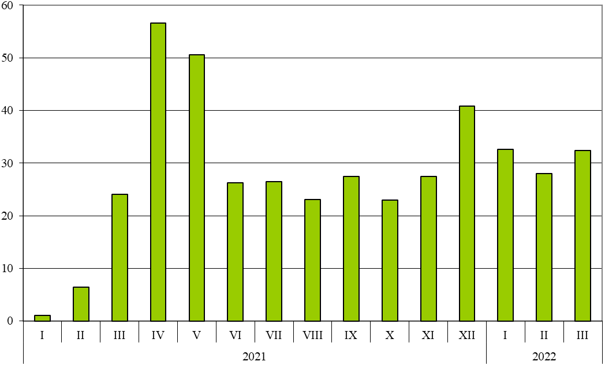

При вноса на стоки от ЕС, разпределен според Стандартната външнотърговска класификация, през периода януари - март 2022 г. най-голямо увеличение спрямо същия период на предходната година е отчетено в сектор „Мазнини, масла и восъци от животински и растителен произход“ (217.6%). Спад не се наблюдава в нито един от секторите.
Външнотърговското салдо (износ FOB - внос CIF) на България с ЕС през периода януари - март 2022 г. е положително и е на стойност 361.8 млн. лева (табл. 1 от приложението).

Приложение

 |  |  |  |  |  |  | Таблица 1
Износ, внос и търговско салдо на България през периода
януари - март 2021¹ и 2022¹ г. по месеци
 |  |  |  |  |  |  |  | (Млн. левове)
Месеци/Периоди | Износ - FOB |  |  | Внос - CIF² |  |  | Търговско салдо - FOB/CIF
Месеци/Периоди | общо | ЕС | трети страни | общо | ЕС | трети страни | общо | ЕС | трети страни
I.2021 | 4761.1 | 3310.9 | 1450.2 | 5050.6 | 3129.9 | 1920.7 | -289.5 | 181.0 | -470.5
II.2021 | 5062.8 | 3318.9 | 1743.9 | 5434.8 | 3436.0 | 1998.8 | -372.0 | -117.1 | -254.9
III.2021 | 5823.2 | 3746.7 | 2076.5 | 6689.9 | 3999.0 | 2690.9 | -866.7 | -252.3 | -614.4
I - III.2021 | 15647.1 | 10376.5 | 5270.6 | 17175.3 | 10564.9 | 6610.4 | -1528.2 | -188.4 | -1339.8
I.2022 | 6306.0 | 4220.1 | 2085.9 | 7656.1 | 4150.8 | 3505.3 | -1350.1 | 69.3 | -1419.4
II.2022 | 6729.1 | 4384.8 | 2344.3 | 7700.3 | 4398.4 | 3301.9 | -971.2 | -13.6 | -957.6
III.2022 | 8097.5 | 5598.9 | 2498.6 | 8960.1 | 5292.8 | 3667.3 | -862.6 | 306.1 | -1168.7
I - III.2022 | 21132.6 | 14203.8 | 6928.8 | 24316.5 | 13842.0 | 10474.5 | -3183.9 | 361.8 | -3545.7
¹ Предварителни данни към 13.06.2022 година.
² Вносът по цени FOB се изчислява от БНБ
(http://bnb.bg/Statistics/StExternalSector/StForeignTrade/StFTImports/index.htm?toLang=_BG).

 |  |  |  |  | Таблица 2
Изменение в стойностния обем на износа и вноса на България през периода януари - март 2022¹ г. спрямо същия период на предходната година
 |  |  |  |  | (Проценти)
Месеци/Периоди | Износ - FOB |  |  | Внос - CIF
Месеци/Периоди | общо | ЕС | трети страни | общо | ЕС | трети страни
I | 32.4 | 27.5 | 43.8 | 51.6 | 32.6 | 82.5
II | 32.9 | 32.1 | 34.4 | 41.7 | 28.0 | 65.2
III | 39.1 | 49.4 | 20.3 | 33.9 | 32.4 | 36.3
I - III | 35.1 | 36.9 | 31.5 | 41.6 | 31.0 | 58.5
¹ Предварителни данни към 13.06.2022 година.

Таблица 3
Износ, внос и търговско салдо на България по групи страни и основни
страни партньори¹ през периода януари - март 2021² и 2022² година
Страни и групи страни | Износ - FOB |  |  |  |  |  |  |  |  |  |  | Внос - CIF |  |  |  |  |  |  |  |  |  |  |  |  |  |  |  |  | Търговско салдо - FOB/CIF
Страни и групи страни | 2021 |  |  |  | 2022 |  |  | изменение спрямо  същия  период на  предходната  година - % |  |  |  |  | 2021 |  |  |  | 2022 |  |  |  |  |  |  |  | изменение  спрямо  същия  период на предходната  година - % |  |  |  |  | 2021 |  |  |  | 2022
Страни и групи страни | млн. левове |  |  |  |  |  |  |  |  |  |  |  | млн. левове |  |  |  |  |  |  |  |  |  |  |  |  |  |  |  |  | млн. левове
Общо |  | 15647.1 |  |  |  | 21132.6 |  |  | 35.1 |  |  |  |  | 17175.3 |  |  |  | 24316.5 |  |  |  |  |  | 41.6 |  |  |  |  |  |  | -1528.2 |  |  |  | -3183.9
ЕС |  | 10376.5 |  |  |  | 14203.8 |  |  | 36.9 |  |  |  |  | 10564.9 |  |  |  | 13842.0 |  |  |  |  |  | 31.0 |  |  |  |  |  |  | -188.4 |  |  |  | 361.8
Австрия |  | 312.5 |  |  |  | 393.7 |  |  | 26.0 |  |  |  |  | 444.6 |  |  |  | 542.6 |  |  |  |  |  | 22.0 |  |  |  |  |  |  | -132.1 |  |  |  | -148.9
Белгия |  | 791.0 |  |  |  | 393.6 |  |  | -50.2 |  |  |  |  | 360.4 |  |  |  | 411.4 |  |  |  |  |  | 14.2 |  |  |  |  |  |  | 430.6 |  |  |  | -17.8
Германия |  | 2535.6 |  |  |  | 3248.4 |  |  | 28.1 |  |  |  |  | 2115.7 |  |  |  | 2603.9 |  |  |  |  |  | 23.1 |  |  |  |  |  |  | 419.9 |  |  |  | 644.5
Гърция |  | 975.0 |  |  |  | 1373.4 |  |  | 40.9 |  |  |  |  | 741.7 |  |  |  | 1533.5 |  |  |  |  |  | 106.8 |  |  |  |  |  |  | 233.3 |  |  |  | -160.1
Дания |  | 111.8 |  |  |  | 224.3 |  |  | 100.6 |  |  |  |  | 79.0 |  |  |  | 101.3 |  |  |  |  |  | 28.2 |  |  |  |  |  |  | 32.8 |  |  |  | 123.0
Естония |  | 13.3 |  |  |  | 22.5 |  |  | 69.2 |  |  |  |  | 21.1 |  |  |  | 21.1 |  |  |  |  |  | 0.0 |  |  |  |  |  |  | -7.8 |  |  |  | 1.4
Ирландия |  | 28.3 |  |  |  | 39.4 |  |  | 39.2 |  |  |  |  | 122.8 |  |  |  | 130.2 |  |  |  |  |  | 6.0 |  |  |  |  |  |  | -94.5 |  |  |  | -90.8
Испания |  | 361.3 |  |  |  | 604.9 |  |  | 67.4 |  |  |  |  | 313.6 |  |  |  | 453.4 |  |  |  |  |  | 44.6 |  |  |  |  |  |  | 47.7 |  |  |  | 151.5
Италия |  | 1183.2 |  |  |  | 1736.7 |  |  | 46.8 |  |  |  |  | 1141.0 |  |  |  | 1403.9 |  |  |  |  |  | 23.0 |  |  |  |  |  |  | 42.2 |  |  |  | 332.8
Кипър |  | 59.6 |  |  |  | 90.5 |  |  | 51.8 |  |  |  |  | 14.3 |  |  |  | 21.3 |  |  |  |  |  | 49.0 |  |  |  |  |  |  | 45.3 |  |  |  | 69.2
Латвия |  | 16.8 |  |  |  | 16.2 |  |  | -3.6 |  |  |  |  | 14.8 |  |  |  | 18.9 |  |  |  |  |  | 27.7 |  |  |  |  |  |  | 2.0 |  |  |  | -2.7
Литва |  | 38.9 |  |  |  | 49.5 |  |  | 27.2 |  |  |  |  | 39.4 |  |  |  | 48.7 |  |  |  |  |  | 23.6 |  |  |  |  |  |  | -0.5 |  |  |  | 0.8
Люксембург |  | 16.2 |  |  |  | 70.8 |  |  | 337.0 |  |  |  |  | 27.4 |  |  |  | 50.0 |  |  |  |  |  | 82.5 |  |  |  |  |  |  | -11.2 |  |  |  | 20.8
Малта |  | 12.0 |  |  |  | 7.6 |  |  | -36.7 |  |  |  |  | 5.0 |  |  |  | 9.2 |  |  |  |  |  | 84.0 |  |  |  |  |  |  | 7.0 |  |  |  | -1.6
Нидерландия |  | 355.1 |  |  |  | 559.5 |  |  | 57.6 |  |  |  |  | 717.0 |  |  |  | 983.8 |  |  |  |  |  | 37.2 |  |  |  |  |  |  | -361.9 |  |  |  | -424.3
Полша |  | 396.2 |  |  |  | 513.7 |  |  | 29.7 |  |  |  |  | 640.1 |  |  |  | 797.2 |  |  |  |  |  | 24.5 |  |  |  |  |  |  | -243.9 |  |  |  | -283.5
Португалия |  | 57.5 |  |  |  | 58.8 |  |  | 2.3 |  |  |  |  | 43.8 |  |  |  | 44.5 |  |  |  |  |  | 1.6 |  |  |  |  |  |  | 13.7 |  |  |  | 14.3
Румъния |  | 1336.2 |  |  |  | 2170.3 |  |  | 62.4 |  |  |  |  | 1227.9 |  |  |  | 1999.4 |  |  |  |  |  | 62.8 |  |  |  |  |  |  | 108.3 |  |  |  | 170.9
Словакия |  | 124.1 |  |  |  | 189.0 |  |  | 52.3 |  |  |  |  | 252.7 |  |  |  | 276.9 |  |  |  |  |  | 9.6 |  |  |  |  |  |  | -128.6 |  |  |  | -87.9
Словения |  | 79.2 |  |  |  | 238.2 |  |  | 200.8 |  |  |  |  | 131.0 |  |  |  | 188.6 |  |  |  |  |  | 44.0 |  |  |  |  |  |  | -51.8 |  |  |  | 49.6
Унгария |  | 256.3 |  |  |  | 413.5 |  |  | 61.3 |  |  |  |  | 729.5 |  |  |  | 830.1 |  |  |  |  |  | 13.8 |  |  |  |  |  |  | -473.2 |  |  |  | -416.6
Финландия |  | 38.5 |  |  |  | 48.8 |  |  | 26.8 |  |  |  |  | 33.9 |  |  |  | 50.3 |  |  |  |  |  | 48.4 |  |  |  |  |  |  | 4.6 |  |  |  | -1.5
Франция |  | 572.2 |  |  |  | 747.4 |  |  | 30.6 |  |  |  |  | 509.1 |  |  |  | 589.1 |  |  |  |  |  | 15.7 |  |  |  |  |  |  | 63.1 |  |  |  | 158.3
Хърватия |  | 171.4 |  |  |  | 298.8 |  |  | 74.3 |  |  |  |  | 207.7 |  |  |  | 60.6 |  |  |  |  |  | -70.8 |  |  |  |  |  |  | -36.3 |  |  |  | 238.2
Чехия |  | 361.8 |  |  |  | 429.7 |  |  | 18.8 |  |  |  |  | 492.3 |  |  |  | 495.6 |  |  |  |  |  | 0.7 |  |  |  |  |  |  | -130.5 |  |  |  | -65.9
Швеция |  | 124.8 |  |  |  | 149.8 |  |  | 20.0 |  |  |  |  | 107.7 |  |  |  | 144.5 |  |  |  |  |  | 34.2 |  |  |  |  |  |  | 17.1 |  |  |  | 5.3
Неуточнени |  | 47.7 |  |  |  | 114.8 |  |  | 140.7 |  |  |  |  | 31.4 |  |  |  | 32.0 |  |  |  |  |  | 1.9 |  |  |  |  |  |  | 16.3 |  |  |  | 82.8
¹ Страна партньор е тази, за/от която стоките са изпратени/получени.
² Предварителни данни към 13.06.2022 година.

Таблица 3
Износ, внос и търговско салдо на България по групи страни и основни
страни партньори¹ през периода януари - март 2021² и 2022² година
(Продължение)
Страни и групи  страни | Износ - FOB |  |  |  |  |  |  | Внос - CIF |  |  |  |  |  |  |  |  |  |  |  |  | Търговско салдо - FOB/CIF
Страни и групи  страни | 2021 |  | 2022 |  | изменение спрямо същия период на предходната година - % |  |  | 2021 | 2022 |  |  |  |  |  |  |  | изменение спрямо същия период на предходната година - % |  |  |  | 2021 |  | 2022
Страни и групи  страни | млн. левове |  |  |  |  |  |  | млн. левове |  |  |  |  |  |  |  |  |  |  |  |  | млн. левове
ТРЕТИ СТРАНИ | 5270.6 |  |  | 6928.8 | 31.5 |  |  | 6610.4 | 10474.5 |  |  |  |  |  |  |  | 58.5 |  |  |  | -1339.8 |  | -3545.7
ОНД³ | 275.3 |  |  | 301.4 | 9.5 |  |  | 1207.5 | 3184.5 |  |  |  |  |  |  |  | 163.7 |  |  |  | -932.2 |  | -2883.1
в това число:
Казахстан | 12.9 |  |  | 12.9 | 0.0 |  |  | 2.2 | 0.9 |  |  |  |  |  |  |  | -59.1 |  |  |  | 10.7 |  | 12.0
Руска федерация | 182.4 |  |  | 177.3 | -2.8 |  |  | 1115.3 | 3010.8 |  |  |  |  |  |  |  | 170.0 |  |  |  | -932.9 |  | -2833.5
ОИСР⁴ | 2103.9 |  |  | 2549.5 | 21.2 |  |  | 2376.0 | 2869.0 |  |  |  |  |  |  |  | 20.7 |  |  |  | -272.1 |  | -319.5
в това число:
Израел | 70.8 |  |  | 74.6 | 5.4 |  |  | 140.0 | 26.7 |  |  |  |  |  |  |  | -80.9 |  |  |  | -69.2 |  | 47.9
Канада | 30.2 |  |  | 37.8 | 25.2 |  |  | 73.1 | 92.7 |  |  |  |  |  |  |  | 26.8 |  |  |  | -42.9 |  | -54.9
Обединено кралство⁵ | 286.7 |  |  | 381.3 | 33.0 |  |  | 128.8 | 158.3 |  |  |  |  |  |  |  | 22.9 |  |  |  | 157.9 |  | 223.0
Република Корея | 36.3 |  |  | 56.9 | 56.7 |  |  | 60.0 | 84.3 |  |  |  |  |  |  |  | 40.5 |  |  |  | -23.7 |  | -27.4
Съединени американски щати | 345.9 |  |  | 434.9 | 25.7 |  |  | 111.4 | 165.1 |  |  |  |  |  |  |  | 48.2 |  |  |  | 234.5 |  | 269.8
Турция | 1079.2 |  |  | 1303.3 | 20.8 |  |  | 1241.0 | 1892.6 |  |  |  |  |  |  |  | 52.5 |  |  |  | -161.8 |  | -589.3
Чили | 9.1 |  |  | 7.5 | -17.6 |  |  | 239.5 | 125.6 |  |  |  |  |  |  |  | -47.6 |  |  |  | -230.4 |  | -118.1
Япония | 24.7 |  |  | 35.2 | 42.5 |  |  | 112.5 | 105.3 |  |  |  |  |  |  |  | -6.4 |  |  |  | -87.8 |  | -70.1
ЕАСТ⁶ | 143.6 |  |  | 159.0 | 10.7 |  |  | 147.0 | 164.2 |  |  |  |  |  |  |  | 11.7 |  |  |  | -3.4 |  | -5.2
в това число:
Норвегия | 30.0 |  |  | 28.2 | -6.0 |  |  | 17.5 | 18.0 |  |  |  |  |  |  |  | 2.9 |  |  |  | 12.5 |  | 10.2
Швейцария | 112.4 |  |  | 129.4 | 15.1 |  |  | 126.2 | 143.8 |  |  |  |  |  |  |  | 13.9 |  |  |  | -13.8 |  | -14.4
Страни, невключени в
горните групировки:
Албания | 44.1 |  |  | 58.3 | 32.2 |  |  | 15.7 | 25.0 |  |  |  |  |  |  |  | 59.2 |  |  |  | 28.4 |  | 33.3
Босна и Херцеговина | 42.1 |  |  | 55.0 | 30.6 |  |  | 12.0 | 13.1 |  |  |  |  |  |  |  | 9.2 |  |  |  | 30.1 |  | 41.9
Бразилия | 19.6 |  |  | 89.6 | 357.1 |  |  | 93.6 | 75.7 |  |  |  |  |  |  |  | -19.1 |  |  |  | -74.0 |  | 13.9
Виетнам | 26.1 |  |  | 18.1 | -30.7 |  |  | 41.0 | 55.5 |  |  |  |  |  |  |  | 35.4 |  |  |  | -14.9 |  | -37.4
Грузия | 60.5 |  |  | 170.6 | 182.0 |  |  | 201.1 | 259.5 |  |  |  |  |  |  |  | 29.0 |  |  |  | -140.6 |  | -88.9
¹ Страна партньор е тази, за/от която стоките са изпратени/получени.
² Предварителни данни към 13.06.2022 година.
³ ОНД включва: Азербайджан, Армения, Беларус, Казахстан, Киргизстан, Република Молдова, Руска федерация, Таджикистан, Туркменистан и Узбекистан.
⁴ ОИСР включва: Австралия, Американски Вирджински острови, Израел, Исландия, Канада, Коста Рика, Мексико, Нова Зеландия, Норвегия, Обединено кралство, Република Корея, САЩ, Турция, Чили, Швейцария, Япония.
⁵ Обединеното кралство включва: Северна Ирландия, Великобритания, Англо-нормандски острови и остров Ман.
⁶ ЕАСТ включва: Норвегия, Швейцария, Исландия и Лихтенщайн.

 |  |  |  |  |  |  |  |  |  |  |  |  |  |  |  |  |  |  |  |  |  |  |  |  |  |  |  | Таблица 3
Износ, внос и търговско салдо на България по групи страни и основни
страни партньори¹ през периода януари - март 2021² и 2022² година
(Продължение и край)
Страни и групи  страни |  |  | Износ - FOB |  |  |  |  |  |  |  |  | Внос - CIF |  |  |  |  |  |  |  |  |  |  |  |  |  |  | Търговско салдо - FOB/CIF
 |  |  | 2021 |  |  | 2022 |  | изменение спрямо същия период на предходната година - % |  |  |  | 2021 |  |  | 2022 |  |  |  |  |  |  | изменение спрямо същия период на предходната година - % |  |  |  |  | 2021 |  |  |  |  | 2022
 |  |  | млн. левове |  |  |  |  |  |  |  |  | млн. левове |  |  |  |  |  |  |  |  |  |  |  |  |  |  | млн. левове
Египет |  | 107.4 |  |  | 298.4 |  | 177.8 |  |  |  | 59.4 |  |  | 99.6 |  |  |  |  |  |  | 67.7 |  |  |  |  | 48.0 |  |  |  |  | 198.8
Индия |  | 56.4 |  |  | 102.8 |  | 82.3 |  |  |  | 80.5 |  |  | 109.5 |  |  |  |  |  |  | 36.0 |  |  |  |  | -24.1 |  |  |  |  | -6.7
Индонезия |  | 9.3 |  |  | 12.2 |  | 31.2 |  |  |  | 16.2 |  |  | 16.4 |  |  |  |  |  |  | 1.2 |  |  |  |  | -6.9 |  |  |  |  | -4.2
Иран, ислямска република |  | 41.8 |  |  | 73.9 |  | 76.8 |  |  |  | 14.1 |  |  | 34.7 |  |  |  |  |  |  | 146.1 |  |  |  |  | 27.7 |  |  |  |  | 39.2
Китай |  | 542.1 |  |  | 412.0 |  | -24.0 |  |  |  | 935.2 |  |  | 1399.8 |  |  |  |  |  |  | 49.7 |  |  |  |  | -393.1 |  |  |  |  | -987.8
Обединени арабски емирства |  | 43.8 |  |  | 61.0 |  | 39.3 |  |  |  | 20.0 |  |  | 17.4 |  |  |  |  |  |  | -13.0 |  |  |  |  | 23.8 |  |  |  |  | 43.6
Перу |  | 1.9 |  |  | 3.5 |  | 84.2 |  |  |  | 184.0 |  |  | 161.3 |  |  |  |  |  |  | -12.3 |  |  |  |  | -182.1 |  |  |  |  | -157.8
Република Северна Македония |  | 217.1 |  |  | 393.9 |  | 81.4 |  |  |  | 135.5 |  |  | 200.9 |  |  |  |  |  |  | 48.3 |  |  |  |  | 81.6 |  |  |  |  | 193.0
Република Южна Африка |  | 18.3 |  |  | 179.3 |  | 879.8 |  |  |  | 9.7 |  |  | 27.4 |  |  |  |  |  |  | 182.5 |  |  |  |  | 8.6 |  |  |  |  | 151.9
Сингапур |  | 8.3 |  |  | 11.3 |  | 36.1 |  |  |  | 20.5 |  |  | 27.3 |  |  |  |  |  |  | 33.2 |  |  |  |  | -12.2 |  |  |  |  | -16.0
Сирийска арабска република |  | 2.8 |  |  | 2.2 |  | -21.4 |  |  |  | 0.6 |  |  | 3.8 |  |  |  |  |  |  | 533.3 |  |  |  |  | 2.2 |  |  |  |  | -1.6
Сърбия |  | 276.0 |  |  | 544.6 |  | 97.3 |  |  |  | 320.5 |  |  | 431.1 |  |  |  |  |  |  | 34.5 |  |  |  |  | -44.5 |  |  |  |  | 113.5
Тайван |  | 18.0 |  |  | 17.1 |  | -5.0 |  |  |  | 76.3 |  |  | 106.3 |  |  |  |  |  |  | 39.3 |  |  |  |  | -58.3 |  |  |  |  | -89.2
Тунис |  | 121.9 |  |  | 95.8 |  | -21.4 |  |  |  | 7.0 |  |  | 45.2 |  |  |  |  |  |  | 545.7 |  |  |  |  | 114.9 |  |  |  |  | 50.6
Украйна |  | 123.7 |  |  | 176.6 |  | 42.8 |  |  |  | 314.1 |  |  | 490.1 |  |  |  |  |  |  | 56.0 |  |  |  |  | -190.4 |  |  |  |  | -313.5
¹ Страна партньор е тази, за/от която стоките са изпратени/получени.
² Предварителни данни към 13.06.2022 година.

Таблица 4
Износ, внос и търговско салдо на България по сектори на Стандартната външнотърговска класификация (SITC, рев. 4) през периода януари - март 2021¹ и 2022¹ година
Сектори на SITC |  | Износ - FOB |  |  |  |  |  |  | Внос - CIF |  |  |  |  |  | Търговско салдо - FOB/CIF
 |  | 2021 |  | 2022 |  |  | изменение спрямо същия период на предходната година - % |  | 2021 |  | 2022 |  | изменение спрямо същия период на предходната година - % |  | 2021 |  | 2022
 |  | млн. левове |  |  |  |  |  |  | млн. левове |  |  |  |  |  | млн. левове
Общо |  | 15647.1 |  | 21132.6 |  |  | 35.1 |  | 17175.3 |  | 24316.5 |  | 41.6 |  | -1528.2 |  | -3183.9
в т.ч. ЕС |  | 10376.5 |  | 14203.8 |  |  | 36.9 |  | 10564.9 |  | 13842.0 |  | 31.0 |  | -188.4 |  | 361.8
Храни и живи животни |  | 1645.1 |  | 2188.9 |  |  | 33.1 |  | 1376.8 |  | 1650.9 |  | 19.9 |  | 268.3 |  | 538.0
в т.ч. ЕС |  | 921.3 |  | 1449.0 |  |  | 57.3 |  | 1065.3 |  | 1282.4 |  | 20.4 |  | -144.0 |  | 166.6
Безалкохолни и алкохолни напитки и тютюн |  | 169.6 |  | 151.8 |  |  | -10.5 |  | 250.0 |  | 301.3 |  | 20.5 |  | -80.4 |  | -149.5
в т.ч. ЕС |  | 118.5 |  | 92.0 |  |  | -22.4 |  | 197.7 |  | 244.8 |  | 23.8 |  | -79.2 |  | -152.8
Необработени (сурови) материали, негодни за консумация (изкл. горивата) |  | 1303.5 |  | 1288.4 |  |  | -1.2 |  | 1792.6 |  | 2177.9 |  | 21.5 |  | -489.1 |  | -889.5
в т.ч. ЕС |  | 769.1 |  | 705.4 |  |  | -8.3 |  | 420.0 |  | 614.9 |  | 46.4 |  | 349.1 |  | 90.5
Минерални горива, масла и подобни продукти |  | 650.3 |  | 2261.3 |  |  | 247.7 |  | 1647.8 |  | 4176.2 |  | 153.4 |  | -997.5 |  | -1914.9
в т.ч. ЕС |  | 247.5 |  | 956.6 |  |  | 286.5 |  | 483.3 |  | 1212.2 |  | 150.8 |  | -235.8 |  | -255.6
Мазнини, масла и восъци от животински и растителен произход |  | 272.2 |  | 662.1 |  |  | 143.2 |  | 92.1 |  | 258.8 |  | 181.0 |  | 180.1 |  | 403.3
в т.ч. ЕС |  | 188.4 |  | 413.9 |  |  | 119.7 |  | 47.6 |  | 151.2 |  | 217.6 |  | 140.8 |  | 262.7
Химични вещества и продукти |  | 1739.9 |  | 2658.4 |  |  | 52.8 |  | 2726.1 |  | 3717.7 |  | 36.4 |  | -986.2 |  | -1059.3
в т.ч. ЕС |  | 1064.1 |  | 1741.5 |  |  | 63.7 |  | 2090.2 |  | 2678.8 |  | 28.2 |  | -1026.1 |  | -937.3
Артикули, класифицирани главно според вида на материала |  | 3814.4 |  | 4967.9 |  |  | 30.2 |  | 2762.5 |  | 4118.9 |  | 49.1 |  | 1051.9 |  | 849.0
в т.ч. ЕС |  | 2587.0 |  | 3776.8 |  |  | 46.0 |  | 1525.5 |  | 2151.5 |  | 41.0 |  | 1061.5 |  | 1625.3
Машини, оборудване и превозни средства |  | 3785.5 |  | 4305.4 |  |  | 13.7 |  | 4916.1 |  | 6079.4 |  | 23.7 |  | -1130.6 |  | -1774.0
в т.ч. ЕС |  | 2860.2 |  | 3187.1 |  |  | 11.4 |  | 3635.3 |  | 4287.0 |  | 17.9 |  | -775.1 |  | -1099.9
Разнообразни готови продукти, н.д. |  | 2202.6 |  | 2628.7 |  |  | 19.3 |  | 1471.4 |  | 1810.8 |  | 23.1 |  | 731.2 |  | 817.9
в т.ч. ЕС |  | 1575.4 |  | 1868.0 |  |  | 18.6 |  | 978.3 |  | 1197.5 |  | 22.4 |  | 597.1 |  | 670.5
Стоки и сделки, н.д. |  | 64.0 |  | 19.7 |  |  | -69.2 |  | 139.9 |  | 24.6 |  | -82.4 |  | -75.9 |  | -4.9
в т.ч. ЕС |  | 45.0 |  | 13.5 |  |  | -70.0 |  | 121.7 |  | 21.7 |  | -82.2 |  | -76.7 |  | -8.2
¹ Предварителни данни към 13.06.2022 година.

Изменение в стойностния обем по текущи цени.
Вносът по цени FOB се изчислява от БНБ (http://bnb.bg/Statistics/StExternalSector/StForeignTrade/StFTImports/index.htm?toLang=_BG).
Изменение в стойностния обем по текущи цени.

